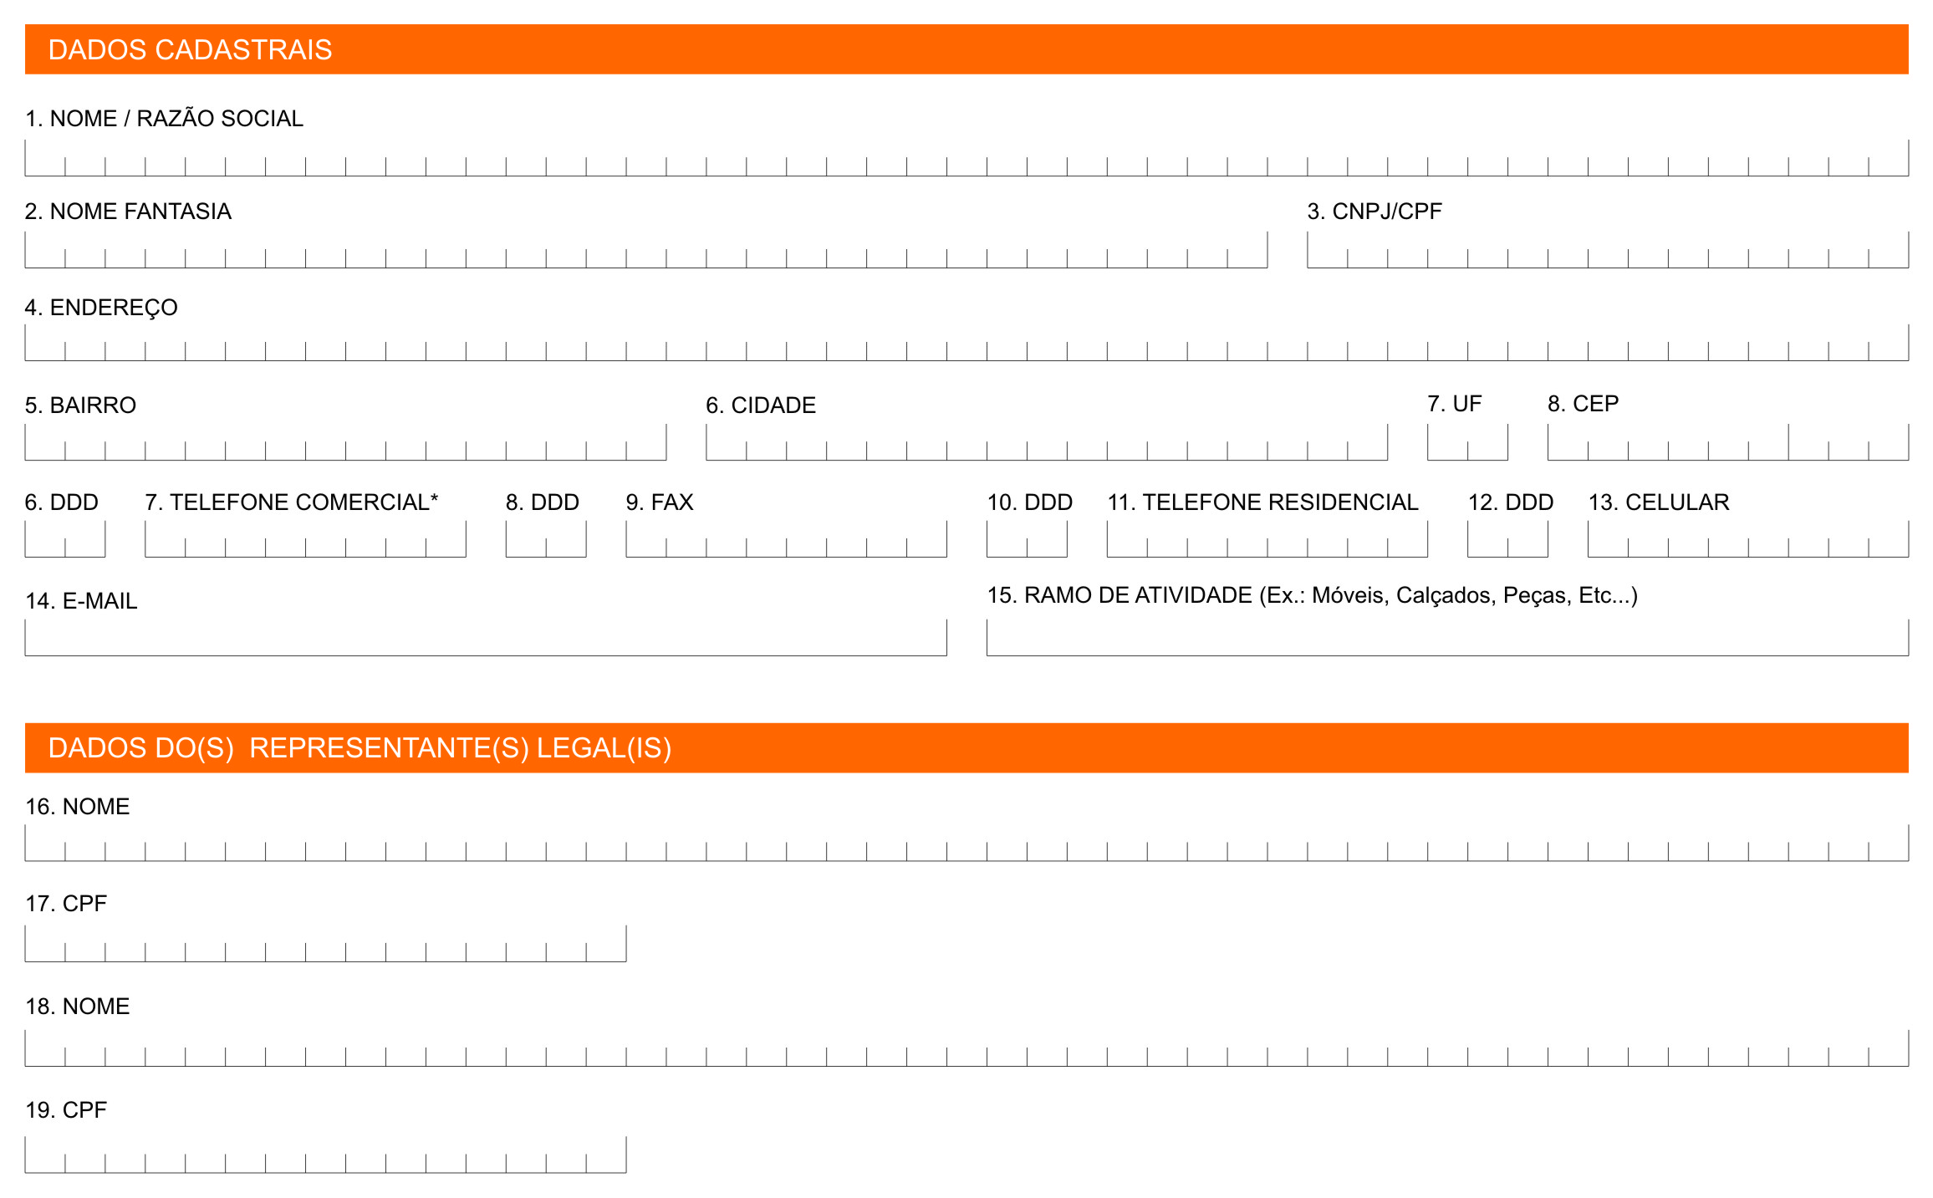
TERMO DE ANUÊNCIA E OUTRAS GARANTIAS E OBRIGAÇÕES
A empresa acima citada, por seu(s) representante(s) legal(ais) abaixo assinado(s), denominada simplesmente "Empresa Cliente", firma o presente Termo de Anuência ao Contrato de Prestação de Serviços celebrado entre a EQUIFAX DO BRASIL LTDA., doravante denominada simplesmente "EQUIFAX"; e a INFORM SYSTEM SERVIÇOS DE PROTEÇÃO AO CRÉDITO NACIONAL LTDA, doravante denominada simplesmente "INFORM SYSTEM", em 10 de Agosto de 2009, doravante simplesmente o "Contrato", nos seguintes termos.
1) A Empresa Cliente declara que recebeu uma cópia do Contrato e concorda com seus termos. Além disto, por esse instrumento, a Empresa Cliente formaliza o interesse de que as informações de débito que tiver enviado ou que venha a enviar à INFORM SYSTEM (doravante “Informações”) passem a integrar o banco de dados da EQUIFAX. Para tanto, a Empresa Cliente autoriza o envio das Informações pela INFORM SYSTEM à EQUIFAX nos termos estabelecidos no Contrato, comprometendo-se perante a EQUIFAX, sem prejuízo das obrigações que tiver assumido perante a INFORM SYSTEM, a:
a) manter, pelo prazo de 5 (cinco) anos, a contar da data da inclusão da Informação (ou se maior prazo for exigido em lei, pelo maior prazo) no banco de dados da EQUIFAX,todos os documentos que comprovem a regularidade e procedência do débito, tais como: contratos, orçamentos devidamente aprovados, títulos de crédito, notas fiscais, comprovantes de entrega de mercadoria ou de prestação dos serviços;
b) fornecer à EQUIFAX, no prazo de 5 (cinco) dias, ou no prazo indicado pela EQUIFAX, se houver necessidade de atendimento à ordem judicial ou de oferecimento de defesa judicial, os comprovantes de que trata a letra "a" acima;
c) prestar todas e quaisquer informações necessárias aos devedores para a regularização de seus débitos;
d) fornecer, em até 24 (vinte e quatro) horas, as informações que a EQUIFAX solicitar sobre quaisquer Informações; e
e) enviar as informações que devam ser excluídas do banco de dados, sob pena de responder civil e criminalmente pelos danos que as informações constantes indevidamente no banco de dados da EQUIFAX causarem a terceiros e à própria EQUIFAX; esta obrigação remanescerá na hipótese de resolução do Contrato existente entre a Empresa Cliente e a INFORM SYSTEM, salvo se a Empresa Cliente solicitar à INFORM SYSTEM ou à EQUIFAX, pelos meios disponibilizados pela EQUIFAX, a baixa de todas as informações que tiver fornecido para inclusão no banco de dados da EQUIFAX.
2) Na hipótese da Empresa Cliente não cumprir com as garantias prestadas e com as obrigações acima assumidas, ficará responsável perante a EQUIFAX por responder por todos os danos, prejuízos, inclusive despesas, custas e honorários advocatícios decorrentes, cujo pagamento venha a ser exigido da EQUIFAX, comprometendo-se a, na hipótese de ação judicial, ou procedimentos perante órgãos de defesa do consumidor, substituir a EQUIFAX no pólo passivo.
3) A Empresa Cliente assume perante a EQUIFAX e terceiros, a responsabilidade total pela veracidade e exatidão dos dados remetidos à INFORM SYSTEM, ficando sob sua responsabilidade responder, na hipótese da EQUIFAX ser acionada, direta ou regressivamente, por eventuais reclamações em conseqüência da inverdade, inexatidão ou desatualização desses dados.
E, por anuir com o Contrato, desejar prestar as garantias acima previstas e assumir as obrigações anteriores, a Empresa Cliente assina o presente Termo de Anuência, em 3 (três) vias de igual teor e forma, na presença das 2 (duas) testemunhas abaixo assinadas.

São Paulo, ______/______/__________

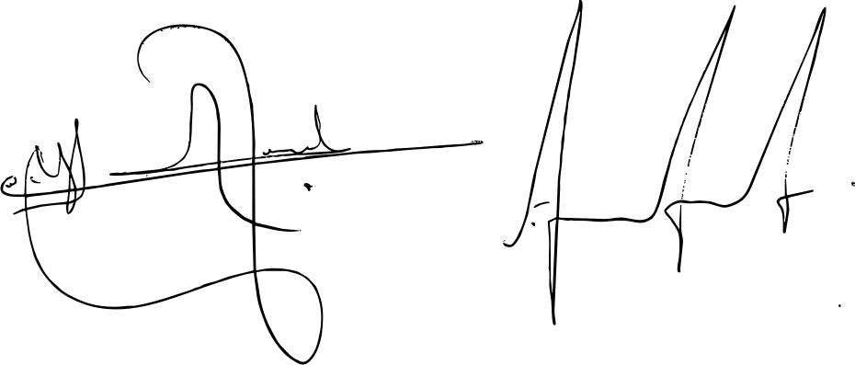

____________________________________
Inform System Serviços de Proteção ao Crédito Nacional
______________________________________
Empresa Cliente

Testemunhas:

1.____________________________________
Nome:
CPF:
2.____________________________________
Nome:
CPF:

